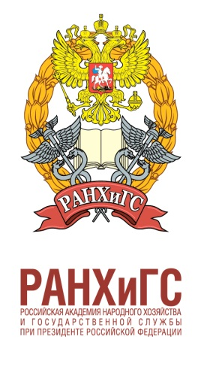 | Федеральное государственное бюджетное образовательное учреждение  высшего образования  «Российская академия народного хозяйства  и государственной службы  при Президенте Российской Федерации»  Алтайский филиал
________________________________________________________________

Уважаемые коллеги!

Кафедра иностранных языков Алтайского филиала РАНХиГС приглашает вас принять участие в межвузовском круглом столе (с международным участием) «Лингвометодические аспекты профессионально ориентированного обучения иностранным языкам в неязыковом вузе: традиции и инновации».

Мероприятие состоится 30 ноября 2022 г. (среда):

Вопросы для выступлений и дискуссий:

– Современная языковая парадигма профессионально ориентированного дискурса;
– Лингводидактические проблемы в обучении иностранным языкам профессиональной направленности;
– Актуальные проблемы преподавания русского языка как иностранного за рубежом.
– Традиционные и инновационные технологии в обучении иностранным языкам в неязыковом вузе.

Место проведения: Алтайский филиал РАНХиГС
(г. Барнаул, ул. Партизанская – 187, корпус B, ауд. B315).

Время работы круглого стола – с 13.30 до 16.00
(09.30 до 12.00 по московскому времени)

Для участия в работе круглого стола просим Вас подать заявку до 21 ноября 2022 г. (понедельник) по адресам электронной почты: barbaschow2021@mail.ru или for@alt.ranepa.ru
Также возможно участие в онлайн-формате (только Skype)
Всем участникам будет выдан сертификат. Доклады участников будут бесплатно опубликованы в сборнике научных трудов «Ученые записки», включенном в национальную библиографическую базу данных научного цитирования (РИНЦ).

АНКЕТА – ЗАЯВКА
на участие в межвузовском круглом столе (с международным участием) «Лингвометодические аспекты профессионально ориентированного обучения иностранным языкам: традиции и инновации».

№ | Необходимые данные | Данные участника
 | Ф.И.О. участника (полностью)
 | Ученая степень, ученое звание и место работы
 | Тема научного сообщения (доклада)
 | Контактная информация: телефон, электронный адрес (обязательно)

«___» ______________2022 г.

К участию в круглом столе приглашаются работники образовательных и научно-исследовательских учреждений, ученые, эксперты, аспиранты, соискатели. Организационный взнос отсутствует. Оплата проезда, проживание и командировочные расходы за счет командирующей стороны.

Организационный комитет:
Владимир Петрович Барбашов: e-mail: barbaschow2021@mail.ru
Татьяна Анатольевна Райкина: e-mail: for@alt.ranepa.ru

С Уважением

Райкина Татьяна Анатольевна,
заведующий кафедрой иностранных языков,
кандидат педагогических наук.

